Złudzenia optyczne
Wzrok i mózg potrafią płatać nam figle. Czasem sami już nie jesteśmy pewni, co widzimy. Ulegamy złudzeniom. Powstają one w mózgu na skutek interpretacji zjawisk odbieranych przez organ wzroku. Okazuje się, że w przeważającej liczbie przypadków mają one jednak całkowicie obiektywne podstawy. Nieliczne złudzenia mają podłoże psychologiczne.
Złudzeń optycznych jest bardzo wiele. Z grubsza złudzenia dzielimy na:
- statyczne - wywoływane przez obiekty nieruchome,
- dynamiczne - wywołane przez obiekty znajdujące się w ruchu.
Złudzenia statyczne
Poniżej ilustrujemy kilka charakterystycznych odmian złudzeń statycznych (czyli wywołanych przez obiekty nieruchome). Są one związane ze skłonnością ludzkiego oka do odbierania obrazu całościowo. Przedmiot postrzegamy w powiązaniu z jego otoczeniem.

Złudzenia spowodowane przez figury z otoczenia
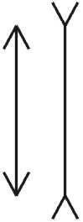 |  | 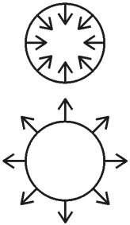
Który odcinek jest dłuższy? | Które wewnętrzne koło jest większe? | Który okrąg jest większy?
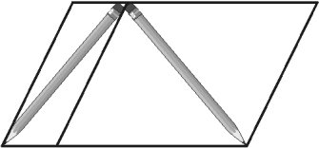 |  | 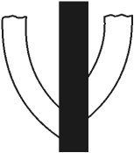
Który ołówek jest większy? |  | Czy przedłużenia łuków stykają się?

Złudzenia spowodowane szczególnym układem figur
 | 
Na jakich liniach leżą najwyższe i najniższe punkty kół? | Który kwadrat jest większy?
Dzioby których kaczek są bardziej oddalone: a i b czy b i c?

Złudzenie spowodowane tłem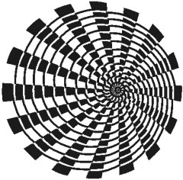 | Czy są to okręgi?
Złudzenia spowodowane kontrastem koloru
 | 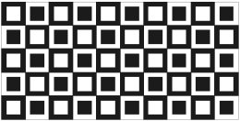
Który krzyż jest większy? | Które kwadraty są większe: białe czy czarne?
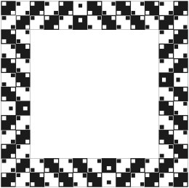 | 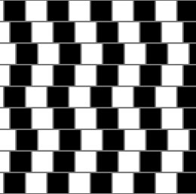
Czy boki kwadratów są liniami prostymi? | Czy linie 'poziome' są nierównoległe?
Przykład z ostatniego rysunku znany jest pod nazwą 'Café Wall illusion'. Jest to złudzenie spowodowane zarówno zaburzeniem tła jak i kontrastem koloru. Jako pierwszy odkrył je i opisał zmarły w 2010 r. psycholog z Uniwersytetu w Bristol (UK) Richard Gregory. Było to w 1973 roku. Nazwa złudzenia pochodzi od miejsca, gdzie po raz pierwszy badacz zaobserwował zjawisko prostych równoległych, które wydają się położone ukośnie, jeśli tło między nimi wypełnione jest jasnymi i ciemnymi kafelkami. Była to ściana kawiarni Rio (później Roxy) u podnóża St Michael's Hill w Bristol. Wyraźne wrażenie skosu linii poziomych powstaje wtedy, gdy kafelki w kontrastowym kolorze ułożone są w 'falujące' pionowe kolumny. Istotnym czynnikiem jest to, by poziome linie wytyczone były w kolorze pośrednim między kolorem kafelków, co widać na poniższym rysunku.

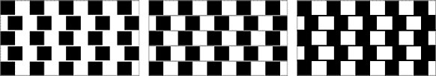

A to oryginalna ściana kawiarni w Bristol oraz dynamiczny "dowód" równoległości linii poziomych w tym złudzeniu pochodzący ze strony yoism.org, gdzie można znaleźć więcej ciekawych optycznych iluzji.
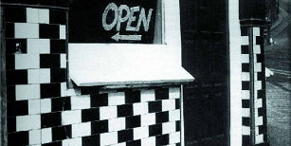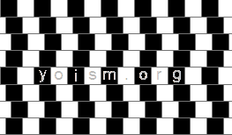

A to jeszcze kilka przykładów wykorzystania 'Café Wall illusion' na co dzień.
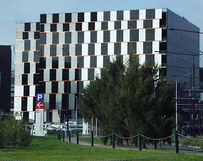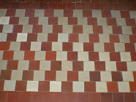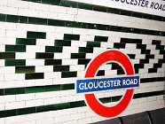

Złudzenia spowodowane naruszeniem rytmu
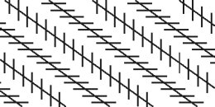 | 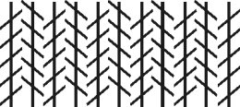
Czy proste są równoległe? | A te?

Złudzenia spowodowane różną interpretacją wklęsłości i wypukłości
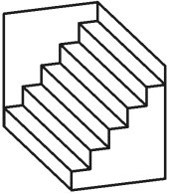 | 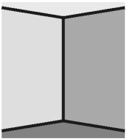
Czy słynne schody Zöllnera widać od góry, czy od dołu? | Czy to narożnik pokoju, czy szczyt dachu?

Złudzenia spowodowane różną interpretacją przezroczystości lub nieprzezroczystości figury
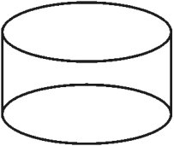 | 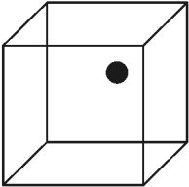
Czy rysunek przedstawia walec prosty, czy obustronnie ścięty? | Czy kropka jest na środku czy w rogu ściany? A jeśli na środku, to ściany przedniej czy tylnej?
Złudzenie spowodowane pozorną zmianą punktu widzenia

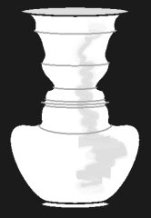 Czy rysunek przedstawia wazę, czy dwa profile?

Figury niemożliwe
Figury niemożliwe można uznać, ze szczególny typ złudzeń optycznych. Są to figury, które można narysować zgodnie ze wszystkimi zasadami perspektywy, ale nie można ich skonstruować w rzeczywistości (istnieją co prawda imitujące je trójwymiarowe modele, ale właśnie one wykorzystują zasadę złudzenia optycznego - patrz zdjęcia poniżej).
Po raz pierwszy takie figury opisał w 1958 roku Roger Penrose - brytyjski matematyk - wraz ze swoim ojcem - genetykiem. Artykuł ukazał się w czasopiśmie "British Journal of Psychology".

Oto kilka przykładów takich figur (przyjrzyj się im dokładnie).

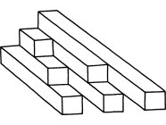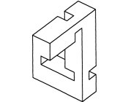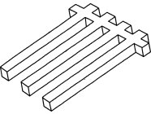

A tak wygląda zdjęcie trójwymiarowego modelu "niemożliwego trójkąta" oraz "niemożliwego czworokąta". Na czym polega trick?

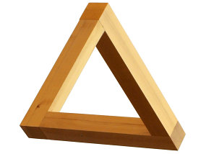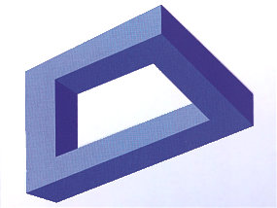

Za to złudzenie odpowiedzialna jest odpowiednia perspektywa. Z innej strony powyższy model trójkąta wygląda tak:

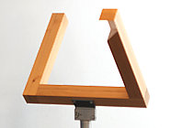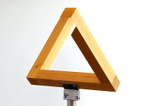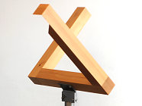

Figury niemożliwe wykorzystywało w swoich pracach wielu artystów.

Złudzenia dynamiczne
Są wywołane przez obiekty znajdujące się w ruchu, a spowodowane skłonnością siatkówki oka do zachowywania rejestrowanych wrażeń przez ułamek sekundy dłużej. Dzięki temu np. oglądając filmy mamy wrażenie ciągłości ruchu, choć jest to seria zmieniających się skokowo statycznych kadrów.
Częstym powodem złudzeń dynamicznych jest też tzw. powidok ujemny. Jeśli przez dłuższy czas będziemy patrzyli na poruszające się w jednym kierunku przedmioty, a potem przerzucimy wzrok na tło nieruchome, to powstanie obraz jego pozornego ruchu w kierunku przeciwnym. Można to sprawdzić np. na statku, patrząc przez jakiś czas na uciekającą spod niego wodę, a potem przerzucając wzrok na nieruchomy pokład lub brzeg rzeki. Doznamy wrażenia ruchu w kierunku przeciwnym. Będzie to ujemny powidok pierwszego ruchu.

